Практическое задание 1

Тема 1.1. Технические и нормативно-правовые основы структурирования и разработки технологических карт в строительстве

Выполнить задачи 1.1 и 1.2 в соответствии с рекомендациями и таблицами выбора вариантов табл. 1.
Рекомендации по выполнению задания
При выполнении практического задания рекомендуется руководствоваться учебно-методическим пособием «Производство земляных работ» авторов Руденко А.А., Маслова Н.В. и Крамаренко А.В.
Графическая часть заданий выполняется с применением САПР (AutoCAD, КОМПАС-3D и др.) и предоставляется в электронном виде в формате pdf.
Задача 1.1. Привязка здания к условиям площадки застройки
Согласно исходным данным, приведенным в табл. 1, 2 и рис. 1, следует осуществить привязку здания к условиям площадки застройки. По габаритным размерам проектируемое здание размещается произвольно на выделенной площадке для застройки. На плане строительной площадки показывается закрепление разбивочных осей, определяется положение не менее двух реперов. По данным задания (приложение А) вычерчивается план котлована и разрез, вычисляются черные отметки грунта по углам здания (п. 2.1, п. 3 УМП «Производство земляных работ»).
Задача 1.2. Устройство нагорной канавы
Исходя из результатов практического задания 1.1 и данных табл. 3, следует выполнить устройство нагорной канавы (п. 3.1 УМП «Производство земляных работ»).

Перед расчетной частью задач указать исходные данные.
Исходные данные
1. Отметка глубины заложения фундаментов, –h = –….
2. Номер площадки для застройки, № ____.
3. Дальность перевозки грунта, L =… км.
4. Коэффициент фильтрации К_{ф} = … м/сут.
Установленные толщины напластования грунтов (принимать только указанные в задании), м.
5. Растительный грунт, р =… м.
6. Супесь, q =… м.
7. Песок мелкий, r =… м.
8. Песок средней крупности, s =… м.
9. Песок с гравием, v =… м.
10. Лёссовидный суглинок, t =… м.
11. Глина мягкая, m =… м.
12. Глина со щебнем, n =… м.
13. Суглинок с гравием, =… м.
14. Глина тяжелая, f =… м.
15. Уровень грунтовых вод, h_{у.г.в. =} –…. м.
16. Приток воды, α = …; л/ч м².
17. Плановые наружные размеры и формы фундамента, м.

Исходные данные для выполнения работы
Таблица 1

Первая буква фамилии студента | Вариант на выбор | Условные обозначения исходных данных
Первая буква фамилии студента | Вариант на выбор | –h | № варианта из рис. 1 | L | K_{ф} | p | q | r | s | v | t | m | n | d | f | h_{у.г.в} | α
Первая буква фамилии студента | Вариант на выбор | 1 | 2 | 3 | 4 | 5 | 6 | 7 | 8 | 9 | 10 | 11 | 12 | 13 | 14 | 15 | 16
А | 1 | 3,8 | 4 | 10 | 6 | 0,3 | 1,2 | 1,2 | 1,6 |  |  |  |  |  | 2 | 2,7 | 4,2
А | 2 | 3,7 | 3 | 9 | 8 | 0,3 |  | 1,1 | 0,8 |  | 1,2 |  |  |  | 2 | 2,0 | 37
Б | 3 | 4,0 | 2 | 8 | 9 | 0,5 |  |  |  | 0,8 |  | 1,3 | 1,4 |  | 2 | 2,8 | 33
Б | 4 | 4,0 | 3 | 7 | 11 | 0,2 | 0,7 | 1,4 |  | 1,4 |  |  |  |  | 2 | 2,1 | 48
В | 5 | 4,0 | 4 | 6 | 13 | 0,4 |  | 0,7 | 1,4 |  |  | 1,2 |  |  | 2 | 2,3 | 63
В | 6 | 3,9 | 3 | 5 | 14 | 0,4 | 0,9 |  | 1,3 | 1,5 |  |  |  |  | 2 | 2,8 | 72
Г | 7 | 3,8 | 2 | 14 | 16 | 0,4 |  |  |  |  | 0,8 | 1,0 |  | 1,5 | 2 | 2,6 | 67
Г | 8 | 3,7 | 1 | 13 | 12 | 0,2 |  |  | 1,2 |  |  | 0,8 | 1,5 |  | 2 | 1,8 | 58
Д | 9 | 3,8 | 2 | 5 | 10 | 0,5 | 1,2 | 0,8 |  | 1,4 |  |  |  |  | 2 | 2,1 | 59
Д | 10 | 3,7 | 3 | 7 | 8 | 0,5 |  |  | 0,9 | 1,4 |  |  | 1,5 |  | 2 | 2,3 | 61
Е, Ё | 11 | 3,9 | 3 | 9 | 7 | 0,3 | 1,0 |  |  |  | 1,0 | 1,5 |  |  | 2 | 2,7 | 68
Ж | 12 | 3,8 | 4 | 8 | 9 | 0,2 |  | 1,1 |  | 1,5 | 1,4 |  |  |  | 2 | 2,2 | 75
З | 13 | 3,7 | 2 | 10 | 10 | 0,2 |  |  |  |  | 1,4 |  | 1,1 | 1,4 | 2 | 2,2 | 77
И, Й | 14 | 4,0 | 2 | 8 | 11 | 0,3 | 0,9 | 0,8 |  | 1,5 |  |  |  |  | 2 | 2,2 | 69
К | 15 | 4,0 | 4 | 6 | 15 | 0,3 |  |  |  | 1,1 |  | 1,5 |  | 1,2 | 2 | 2,3 | 41
К | 16 | 3,9 | 2 | 6 | 13 | 0,4 | 0,7 | 1,5 |  | 1,4 |  |  |  |  | 2 | 2,5 | 37
Л | 17 | 3,7 | 1 | 14 | 12 | 0,4 |  |  | 1,2 |  | 1,4 |  | 1,5 |  | 2 | 2,8 | 64
Л | 18 | 3,8 | 4 | 6 | 10 | 0,3 |  | 1,3 |  | 1,4 |  | 1,5 |  |  | 2 | 2,0 | 70
М | 19 | 4,0 | 3 | 13 | 11 | 0,3 |  | 1,5 |  |  | 1,5 |  |  | 1,2 | 2 | 2,1 | 39
М | 20 | 4,0 | 3 | 5 | 14 | 0,2 | 0,8 | 1,2 |  | 1,5 |  |  |  |  | 2 | 2,6 | 45
Н | 21 | 3,9 | 4 | 8 | 13 | 0,2 |  |  | 1,1 |  | 1,4 |  | 1,3 |  | 2 | 2,2 | 56
О | 22 | 3,7 | 1 | 7 | 8 | 0,3 |  |  | 0,8 | 1,2 |  | 1,1 |  |  | 2 | 2,6 | 3,9
П | 23 | 3,8 | 1 | 12 | 7 | 0,3 | 0,9 |  | 1,5 | 1,2 |  |  |  |  | 2 | 2,3 | 68
П | 24 | 4,0 | 4 | 8 | 9 | 0,3 |  |  |  |  | 0,9 |  | 1,3 | 1,5 | 2 | 2,4 | 71
Р | 25 | 3,9 | 3 | 5 | 11 | 0,5 |  |  |  | 1,4 | 0,7 | 1,6 |  |  | 2 | 2,1 | 48
Р | 26 | 3,8 | 2 | 8 | 11 | 0,4 |  | 1,5 | 1,5 | 1,3 |  |  |  |  | 2 | 2,6 | 61
С | 27 | 3,9 | 4 | 10 | 14 | 0,4 |  |  |  | 1,3 |  | 1,4 |  | 1,4 | 2 | 2,8 | 33
С | 28 | 4,0 | 3 | 9 | 9 | 0,2 |  | 1,2 | 0,8 |  |  |  | 1,5 |  | 2 | 2,4 | 2,1
Т | 29 | 4,0 | 2 | 12 | 10 | 0,3 | 1,5 | 1,4 | 1,3 |  |  |  |  |  | 2 | 2,1 | 55
Т | 30 | 3,5 | 3 | 9 | 14 | 0,2 |  |  | 1,1 |  | 1,4 |  | 1,3 |  | 2 | 2,2 | 51
У | 31 | 4,1 | 4,6 | 8 | 7,3 | 0,24 |  | 1,1 |  | 1,5 | 1,4 |  |  |  | 2 | 2,2 | 32
Ф | 32 | 3,7 | 2 | 10 | 12,6 | 0,26 |  |  |  |  | 1,4 |  | 1,1 | 1,4 | 2 | 2,2 | 70
Х | 33 | 3,7 | 3,8 | 9 | 8,8 | 0,39 |  | 1,1 | 0,8 |  | 1,2 |  |  |  | 2 | 2,0 | 41
Ц | 34 | 4,4 | 2 | 8,7 | 10,8 | 0,35 | 0,9 | 0,8 |  | 1,5 |  |  |  |  | 2 | 2,2 | 69
Ч | 35 | 4,0 | 4 | 6,3 | 15 | 0,54 |  |  |  | 1,1 |  | 1,5 |  | 1,2 | 2 | 2,3 | 41
Ш | 36 | 4,6 | 3 | 7,4 | 13 | 0,48 | 0,7 | 1,5 |  | 1,4 |  |  |  |  | 2 | 2,5 | 30
Щ | 37 | 3,7 | 2 | 14 | 12 | 0,53 |  |  | 1,2 |  | 1,4 |  | 1,5 |  | 2 | 2,8 | 64
Э | 38 | 3,8 | 4,9 | 8,5 | 10,7 | 0,43 |  | 1,3 |  | 1,4 |  | 1,5 |  |  | 2 | 2,0 | 40
Ю | 39 | 4,0 | 3 | 13 | 11,3 | 0,56 |  | 1,5 |  |  | 1,5 |  |  | 1,2 | 2 | 2,1 | 36
Я | 40 | 4,3 | 3,7 | 7 | 11,7 | 0,25 | 0,8 | 1,4 |  | 1,6 |  |  |  |  | 2 | 2,6 | 45

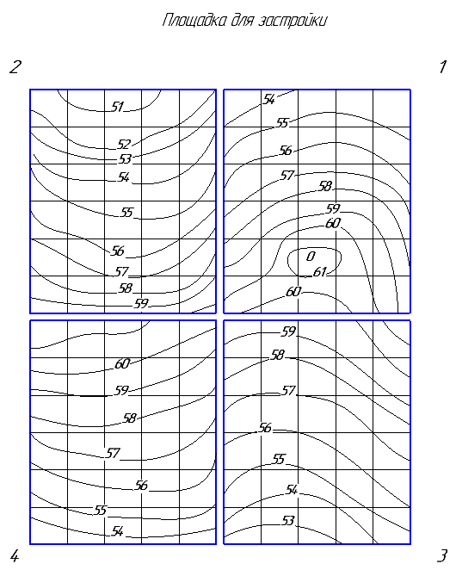
Рис. 1. Варианты площадок для застройки

Плановые наружные размеры и формы фундамента

Таблица 2
Первая буква имени студента | № Вар. | Размеры, м
Первая буква имени студента | № Вар. | a | a′ | b | b′
А | 1 | 96 |  | 36
А | 2 | 144 |  | 72
Б | 3 | 100 |  | 72
Б | 4 | 132 |  | 48
В | 5 | 108 |  | 54
В | 6 | 144 |  | 54
Г | 7 | 108 | 18 | 24 | 48
Г | 8 | 120 | 24 | 36 | 54
Д | 9 | 96 | 14 | 14 | 36
Д | 10 | 144 | 24 | 24 | 72
Е, Ё | 11 | 102 | 24 | 24 | 60
Ж | 12 | 116 | 18 | 18 | 56
З | 13 | 96 | 24 | 54 | 18
И, Й | 14 | 102 | 10 | 48 | 24
К | 15 | 108 | 24 | 72 | 36
К | 16 | 100 | 24 | 106 | 24
Л | 17 | 120 | 14 | 72 | 18
Л | 18 | 110 | 24 | 60 | 24
М | 19 | 50 |  | 24
М | 20 | 35 |  | 36
Н | 21 | 30 |  | 14
О | 22 | 25 |  | 24
П | 23 | 20 |  | 24
П | 24 | 15 |  | 18
Р | 25 | 96 |  | 54
Р | 26 | 102 |  | 30
С | 27 | 108 |  | 40
С | 28 | 82 |  | 80
Т | 29 | 76 |  | 72
Т | 30 | 120 |  | 60
У | 31 | 96 | 14 | 14 | 36
Ф | 32 | 144 | 24 | 24 | 72
Х | 33 | 102 | 24 | 24 | 60
Ц | 34 | 116 | 18 | 18 | 56
Ч | 35 | 96 | 24 | 54 | 18
Ш | 36 | 102 | 10 | 48 | 24
Щ | 37 | 108 | 24 | 72 | 36
Э | 38 | 114 | 20 | 106 | 24
Ю | 39 | 108 | 18 | 72 | 18
Я | 40 | 100 | 24 | 24 | 60

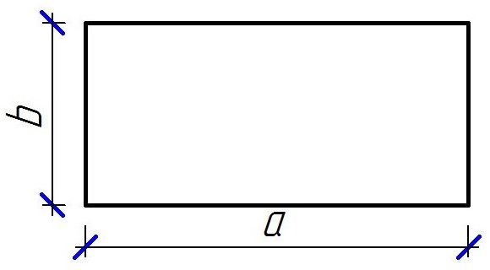
Варианты 1–6, 19–30

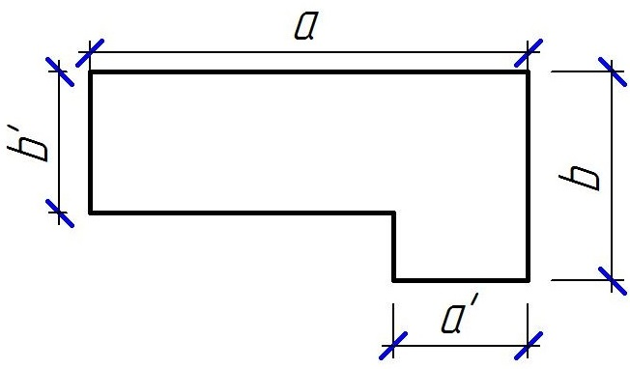
Варианты 7–18

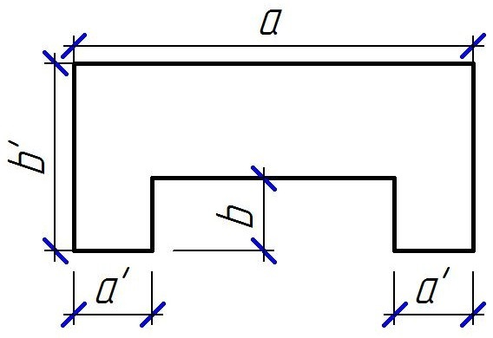
Варианты 31–40

Таблица 3
Классификация грунтов по группам в зависимости от трудности их разработки механизированным способом

Грунт и его характеристика | Средняя объемная масса в плотном состоянии, т/м³ | Разработка грунта |  |  |  |  |  |  | Рыхление грунта тракторными плугами
Грунт и его характеристика | Средняя объемная масса в плотном состоянии, т/м³ | Экскаваторами |  |  | скреперами | бульдозерами | грейдерами | бурильно-крановыми машинами | Рыхление грунта тракторными плугами
Грунт и его характеристика | Средняя объемная масса в плотном состоянии, т/м³ | одноковшовыми |  | многоковшовыми
Растительный слой
Без корней и примесей | 1,20 |  | I | I | I | I | I | - | -
С корнями кустарников и деревьев | 1,20 |  | I | II | I | II | – | – | –
С примесью щебня, гравия или строительного мусора | 1,40 |  | I | II | I | II | – | – | –
Чернозем
Мягкий | 1,30 |  | I | I | I | I | I | I | I
Отвердевший | 1,20 |  | II | II | II | II | III | II | II
Песок
Без примесей, а также с примесями щебня, гравия до 10 % | 1,60 |  | I | II | II | II | II | I | –
Барханный и дюнный | 1,60 |  | II | – | – | III | III | – | –
Супесь
Без примесей, а также с примесями щебня, гравия до 10 % | 1,65 |  | I | II | II | II | II | II | –
То же, с примесью в объеме более 10 % | 1,85 |  | I | – | II | II | – | – | –
Суглинок
Легкий и лёссовидный без примесей | 1,70 |  | I | I | I | I | I | I | I
То же, с примесями щебня, гальки, строительного мусора до 10 % | 1,70 |  | I | II | I | I | I | I | II
То же, с примесью в объеме более 10 % | 1,70 |  | I | II | I | I | I | I | II
Тяжелый без примесей и с примесью гальки, щебня в объеме до 10 % | 1,75 |  | II | II | II | II | II | I | II
То же, с примесью в объеме более 10 % | 1,95 |  | II | – | – | II | – | – | –
Глины
Жирная мягкая без примесей | 1,80 |  | II | II | II | II | II | I | I
То же, с примесями щебня, гравия до 10 % | 1,75 |  | II | II | II | III | III | I | II
Тяжелая, ломовая, сланцевая, твердая | 2,15 |  | IV | – | – | III | – | II | –
Известняк
Мягкий, пористый, выветривающийся | 1,20 |  | V | – | – | – | – | – | –
скальный | 2,20 |  | V | – | – | – | – | – | –

Практическое задание 2

Тема 1.2. Единые нормы и расценки. Государственные элементные сметные нормы на строительные работы. Строительные правила по видам работ. Строительные правила по безопасности труда. Государственные стандарты и технические условия. Проекты организации строительства и производства работ

Выполнить задачи 2.1, 2.2 и 2.3 в соответствии с рекомендациями и табл. 1 выбора вариантов задания 1. При решении практического задания 2 необходимо опираться на результаты практического задания 1.
Рекомендации по выполнению задания 2
При выполнении практического задания рекомендуется руководствоваться учебно-методическим пособием «Производство земляных работ» авторов Руденко А.А., Маслова Н.В. и Крамаренко А.В.
Графическая часть заданий выполняется с применением САПР (AutoCAD, КОМПАС-3D и др.) и предоставляется в электронном виде в формате pdf.
2.1. Срезка растительного слоя грунта и его перемещение
Исходя из результатов практического задания 1, по исходному варианту задания следует определить объем растительного грунта, подлежащего срезке и размещению во временных отвалах, и расстояние перемещения грунта L_{перем} (п. 3.2 УМП «Производство земляных работ»).
2.2. Отрывка котлована под фундамент
Произвести подсчет объемов земляных масс по котловану по исходному варианту, исходя из результатов предыдущих задач (п. 3.3 УМП «Производство земляных работ»).
2.3. Устройство спусков в котлован
Определить объем работ по устройству въездных траншей по исходному варианту, исходя из результатов предыдущих задач (п. 3.4 УМП «Производство земляных работ»).

Практическое задание 3

Тема 1.4. Разделы технологической карты. Область применения. Организация и технология выполнения работ. Требования к качеству работ. Потребность в материально-технических ресурсах. Техника безопасности и охрана труда. Технико-экономические показатели

Выполнить задачу 3.1 в соответствии с рекомендациями и табл. 1 и 3 выбора вариантов задания 1. При решении практического задания 3 необходимо опираться на результаты практических заданий 1 и 2.
Рекомендации по выполнению задания 3
При выполнении практического задания рекомендуется руководствоваться учебно-методическим пособием «Производство земляных работ» авторов Руденко А.А., Маслова Н.В. и Крамаренко А.В.
Графическая часть заданий выполняется с применением САПР (AutoCAD, КОМПАС-3D и др.) и предоставляется в электронном виде в формате pdf.
3.1. Производство работ по водопонижению
Исходя из объема грунтовых вод, необходимого уровня их понижения и представленного геологического строения, подбирается тип установки и принимается технологическая схема водоотлива или водопонижения (п. 3.5 УМП «Производство земляных работ»).

Практическое задание 4

Тема 1.4. Разделы технологической карты. Область применения. Организация и технология выполнения работ. Требования к качеству работ. Потребность в материально-технических ресурсах. Техника безопасности и охрана труда. Технико-экономические показатели

Выполнить задачу 4.1 в соответствии с рекомендациями и таблицами выбора вариантов 1 и 3 задания 1. При решении практического задания 4 необходимо опираться на результаты практических заданий 1, 2 и 3.
Рекомендации по выполнению задания 4
При выполнении практического задания рекомендуется руководствоваться учебно-методическим пособием «Производство земляных работ» авторов Руденко А.А., Маслова Н.В. и Крамаренко А.В.
Графическая часть заданий выполняется с применением САПР (AutoCAD, КОМПАС-3D и др.) и предоставляется в электронном виде в формате pdf.
4.1. Обратная засыпка пазух землей
Определить общий объем грунта для обратной засыпки пазух землей и объем грунта, разрабатываемого экскаватором навымет (п. 3.6 УМП «Производство земляных работ»).

